Конспект занятия для подготовительного возраста по изо

«Мы пускаем пузыри.

Мыльные, воздушные»
Цель: Познакомить детей с новым способом рисования мыльными пузырями. Формирование воздушной струи у детей с нарушением звукопроизношения.
Задачи:
- Поощрять детское творчество, инициативу.
- Развитие воображения, фантазии и творческих способностей детей.
- Формировать умение находить в своем необычном рисунке художественный образ, дополнять его нужными деталями.

Материал для занятий: Альбомные листы, трубочки для коктейля, карандаши, фломастеры. Разноцветный мыльный раствор в стаканчиках.
Демонстрационный материал: иллюстрации с мыльными пузырями, мыльные пузыри.
Ход занятия:
- Ребята, что то вы загрустили. Да и погода за окном нас не радует, пасмурно. Нам надо срочно поднять настроение. Посмотрите, что это у меня в руках? (Показывает мыльные пузыри). Что же мне сними делать?
Дети: надо подуть, и получится много мыльных пузырей.
(Воспитатель выдувает мыльные пузыри, предлагает детям подуть на них, поймать мыльный пузырь).
- Мыльные пузыри такие лёгкие, на них подуешь, они и летят. Они то прозрачные, то окрашиваются в разные цвета. От соприкосновения с ладошкой легко лопаются. Но все равно с ними так интересно играть.

Пузыри.
Как красиво! Посмотри!
Мы пускаем пузыри
Мыльные, цветные,
Нами надувные.
Нет забавнее игры
Для весёлой детворы:
Пузыри пускают,
Щёки надувают. Виктор Пахомов
- Мыльные пузыри так быстро исчезают, что мы не успеваем ими полюбоваться, но я знаю способ как их можно перенести на лист. Это необычный способ рисования, можно сказать волшебный. (Воспитатель подводит детей к подносу накрытому салфеткой). Давайте посмотрим, что у нас там?
Дети: Стаканчики с цветной водой.
- Это не вода, это волшебный раствор. Волшебный раствор состоит из воды, гуаши и капельки моющего средства.
Этапы выполнения работы:
- Детям привычнее пить через трубочку. Поэтому, обязательно обратить внимание детей, что жидкость из стаканчика не должна попадать в рот, Сначала предложите детям потренироваться, через трубочку подуть на ладошку. Почувствовать струю воздуха попавшую на ладошку.
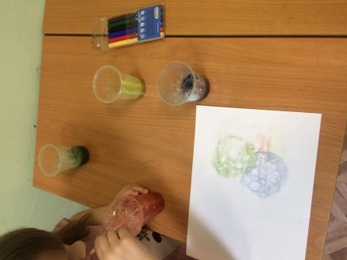
- Опускаем трубочку для сока в стаканчик и начинаем дуть в неё до тех пор, пока над стаканчиком не поднимется мыльная «шапка».

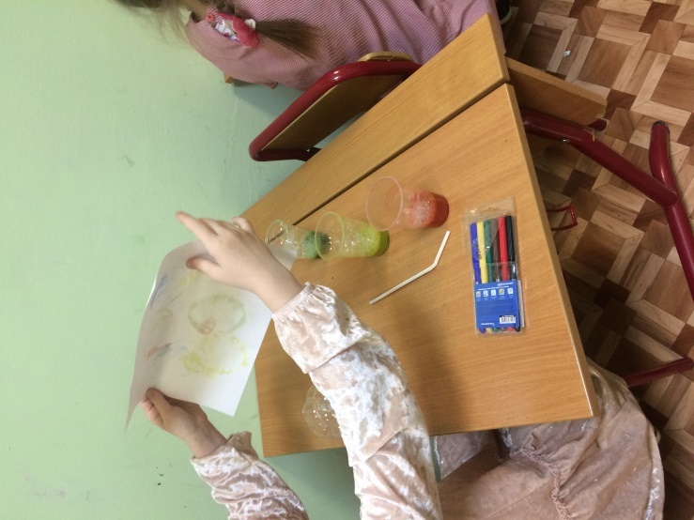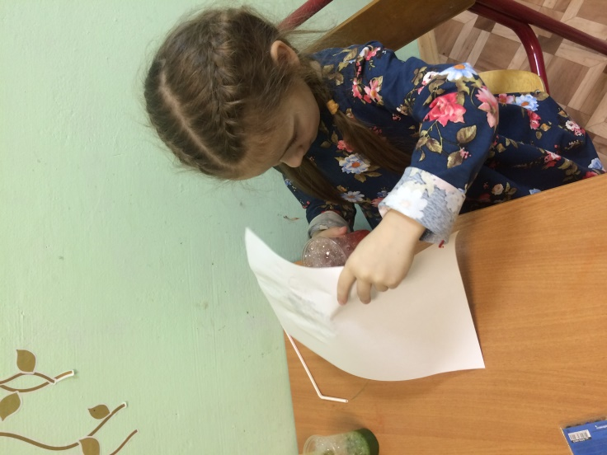
3.Берём лист бумаги и прикладываем к стаканчику с мыльными пузырями. Можно так сделать несколько раз, в зависимости от вашего творческого замысла.
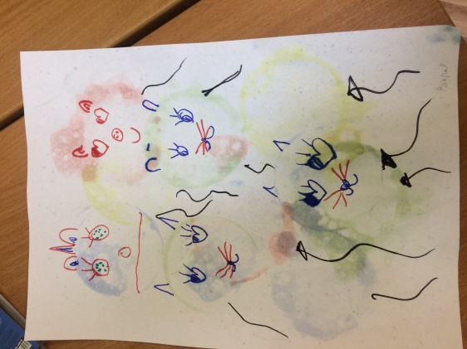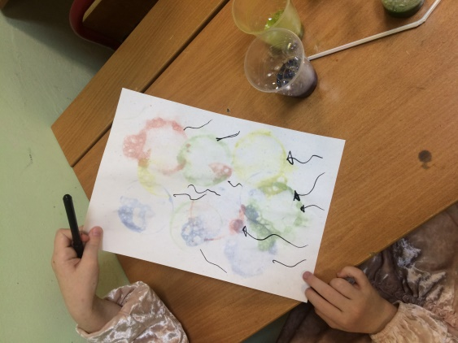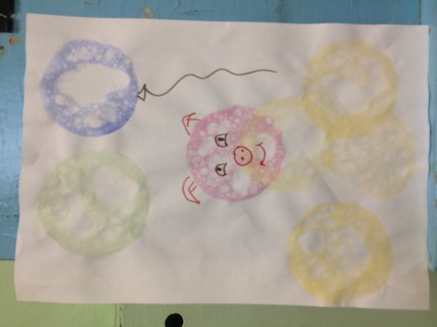
- Дорисовывание деталей изображения. Детьми используется материал по желанию.
Итог занятия:
- Ребята, а вам понравилось создавать волшебные рисунки из мыльных пузырей?
- Что вам понравилось больше всего на занятии?
- Что вызвало затруднение в работе?
- Давайте сделаем выставку рисунков и вы расскажете нам про свои работы.

